Energieverbrauch

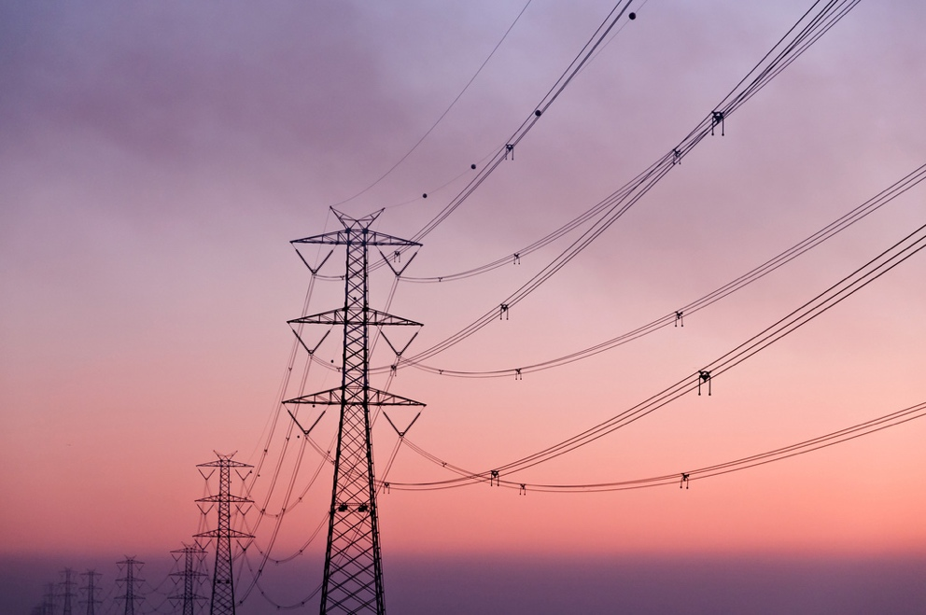

Energieverbrauch 1
So funktioniert dieser Kurs 1
Lernergebnisse 2
Einführung 2
Energieerzeugung und -verbrauch 3
Ein genauerer Blick darauf, wie wir Energie zu Hause nutzen 4
Wie man Energie spart 5
Fazit 7
Weitere Ressourcen 7
Danksagungen 8

So funktioniert dieser Kurs

Dieser kurze, 30-minütige Kurs befasst sich mit verschiedenen Arten der Energienutzung und hilft Ihnen dabei, Ihre eigenen Energieverbrauchsgewohnheiten zu erkennen und zu verstehen. Der Kurs vermittelt Ihnen außerdem einige Ideen, wie Sie Ihren Energieverbrauch senken können.

Sie könnten sein:

- daran interessiert, besser zu verstehen, wie Energie erzeugt und verbraucht wird.
- daran interessiert, wie Sie durch die Reduzierung Ihres Energieverbrauchs Geld sparen können.
- neugierig darauf, was die Digitalisierung der Energie wirklich bedeutet.

Dieser Kurs vertieft Ihr Verständnis der digitalen Energiewende und unterstützt Sie auf Ihrem eigenen Weg zur digitalen Energie! Er ist Teil einer Reihe von 12 Kursen mit dem Titel „Digital Energy Essentials” (Wesentliche Elemente digitaler Energie), die vom Every1-Projekt entwickelt wurden, dessen Ziel es ist, jedem die Teilnahme an der Energiewende zu ermöglichen und zu erleichtern. Weitere Informationen über das Projekt finden Sie unter: https://every1.energy

Am Ende des Kurses empfehlen wir Ihnen einige weitere Lernmaterialien, die Sie sich ansehen können. Dazu gehört der Kurs „Was ist die digitale Energiewende?“, der sich mit der Frage beschäftigt, was digitale Energie ist und warum wir unsere Energieerzeugung und unseren Energieverbrauch digitalisieren sollten.

Dies ist eine Übersetzung der englischen Originalversion des Kurses, die die Möglichkeit bietet, ein kurzes Quiz zu absolvieren und ein Every1-Digitalabzeichen zu erwerben.
Dieses Projekt wurde aus Mitteln des Forschungs- und Innovationsprogramms „Horizont“ der Europäischen Union (2021–2027) im Rahmen der Fördervereinbarung Nr. 101075596 finanziert. Die alleinige Verantwortung für den Inhalt dieses Kurses liegt beim Every1-Projekt und spiegelt nicht unbedingt die Meinung der Europäischen Union wider.

Lernergebnisse

Nach Abschluss dieses Kurzkurses sollten Sie in der Lage sein:

- zu verstehen, wie Energie erzeugt und verbraucht wird.
- ihren eigenen Energieverbrauch zu Hause besser zu verstehen.
- möglichkeiten zu identifizieren, wie Sie Ihren Energieverbrauch reduzieren können.

Einführung

Wissen Sie, woher die Energie kommt, die Sie verbrauchen?

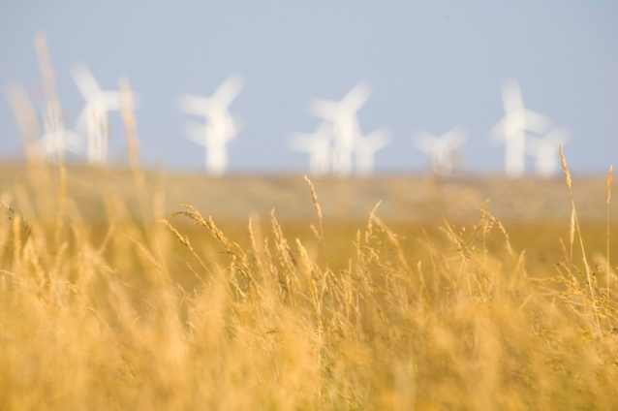
Wenn wir verstehen, welche Energiequellen zur Herstellung der Dinge, die wir brauchen, und zur Energieversorgung zu Hause oder am Arbeitsplatz genutzt werden, können wir die Auswirkungen unserer Entscheidungen besser nachvollziehen. Digitale Technologien unterstützen unser Verständnis, indem sie detaillierte Echtzeit-Einblicke in die Art und Weise und den Zeitpunkt unseres Energieverbrauchs liefern.

Dieser Kurs befasst sich allgemein mit unserem Energieverbrauch: auf europäischer Ebene, auf Länder- oder regionaler Ebene und in unseren eigenen Haushalten.

Der europäische Energiesektor hat nach dem Einmarsch Russlands in die Ukraine tiefgreifende Veränderungen erfahren. Seit der Krieg eine Energiekrise ausgelöst hat, die die Preise auf Rekordhöhen getrieben hat, haben die europäischen Länder die Energiesicherheit ganz oben auf ihre politische Agenda gesetzt und ihre bisherige Abhängigkeit von Brennstoffimporten aus Russland drastisch reduziert.

Die europäischen Länder haben ihre Ambitionen im Bereich der sauberen Energie erheblich gesteigert und streben eine weitere Diversifizierung ihres Energiemixes an, während sie gleichzeitig Fortschritte bei der Erreichung ihrer Klimaziele erzielen.

Die Energiesicherheit, die dafür sorgt, dass wir über eine Vielzahl unterschiedlicher Energiequellen verfügen und gleichzeitig unsere Abhängigkeit von Öl, Gas und Kohle verringern, ist daher ein wesentlicher Bestandteil der digitalen Energiewende.

Energieerzeugung und -verbrauch

Wir nutzen Energie auf unterschiedliche Weise. Wir nutzen Energie zum Heizen oder Kühlen von Gebäuden und zum Betreiben von Beleuchtung, Geräten und Haushaltsgeräten.

Wir nutzen Energie, um Fahrzeuge wie Autos, Busse, Boote oder Flugzeuge anzutreiben. Auch Maschinen und Fabriken verbrauchen Energie.

Haben Sie jedoch jemals darüber nachgedacht, woher Ihre Energie stammt und welche Arten von Energie zur Erzeugung der Energie oder Gegenstände, die Sie nutzen, verwendet wurden? Schauen wir uns den Weg der Energieerzeugung und des Energieverbrauchs einmal genauer an.

Fossile Brennstoffe wie Kohle, Öl und Erdgas können verbrannt werden, um Strom und Wärme zu erzeugen.

Erneuerbare Energiequellen wie Sonnenlicht und Wind können ebenfalls zur Stromerzeugung genutzt werden. Diese Energiequellen werden als Primärenergie bezeichnet, da sie vor ihrer Verwendung zur Energieerzeugung nicht verändert oder verarbeitet werden müssen.

Strom wird als Sekundärenergie bezeichnet, da er aus Primärenergiequellen gewonnen wird. Primärenergiequellen wie fossile Brennstoffe werden oft in nützlichere oder praktischere Formen umgewandelt, bevor sie genutzt werden. Beispielsweise wird Rohöl zu vielen verschiedenen Arten von Kraftstoffen und Produkten raffiniert.

Endenergie ist die Energie, die uns als Verbrauchern zur Verfügung steht, damit wir sie nutzen können. Beispielsweise wird Strom über ein Netzsystem direkt von einem Kraftwerk zu uns nach Hause geliefert.

Nutzbare Energie ist der Begriff, der verwendet wird, um das beabsichtigte Ergebnis unserer Energienutzung zu beschreiben. Beispielsweise die Nutzung von Energiequellen wie Strom, um Geräte mit Strom zu versorgen oder Wärme zum Kochen oder Heizen zu erzeugen.

Um den Weg von der Primärenergie zur nutzbaren Energie zu veranschaulichen, sehen wir uns einige Beispiele dafür an, wie wir Energie produzieren und verbrauchen, in diesem Diagramm Die vier Arten der Energiemessung.

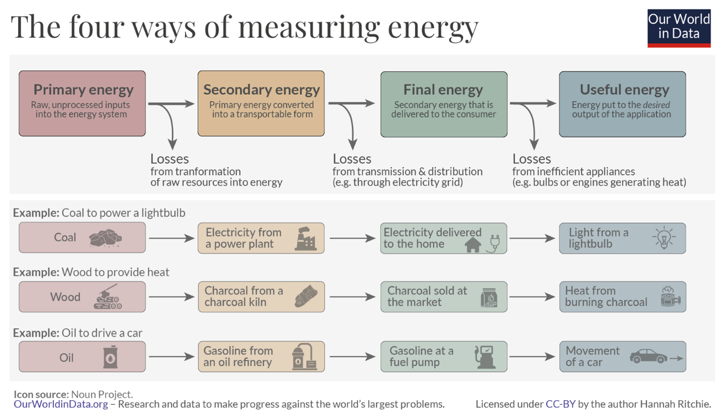
Wie Sie in der obigen Abbildung sehen können, geht bei jeder Stufe Energie verloren, wenn sie umgewandelt, transportiert oder genutzt wird.

Wir können nicht nur Entscheidungen darüber treffen, woher unsere Endenergie stammt (z. B. indem wir nach Möglichkeit saubere Energiequellen wählen), sondern auch durch unseren Verbrauch Energieverschwendung verhindern. Beispielsweise können wir energieeffiziente Glühbirnen oder energiesparende Geräte verwenden, um unseren Energieverbrauch zu Hause oder am Arbeitsplatz zu senken. Wenn wir ein Auto benutzen, können wir unseren Kraftstoffverbrauch senken, indem wir unsere Fahrweise ändern oder unseren Kofferraum entrümpeln, damit wir nicht so viel Gewicht mit uns herumfahren.

Ein genauerer Blick darauf, wie wir Energie zu Hause nutzen

Sehen Sie sich diese Grafik von Eurostat zum Energieverbrauch in EU-Haushalten an.

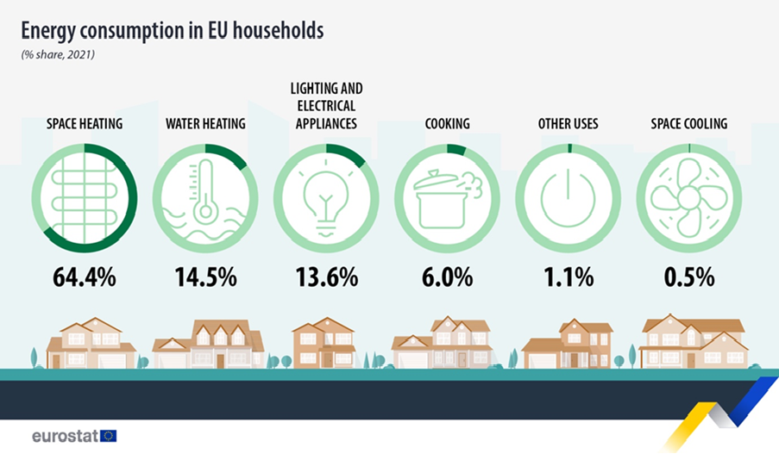

Sie zeigt, welche Aktivitäten in Haushalten in der Europäischen Union Energie verbrauchen.

Überrascht Sie etwas an diesen Zahlen? Wie sieht es Ihrer Meinung nach mit Ihrem individuellen Energieverbrauch oder dem Ihres Haushalts aus?

In Europa haben wir je nach Wohnort auch unterschiedliche Energiebedürfnisse und -anforderungen. Faktoren wie Wirtschaft, Geografie und Geschichte können einen großen Einfluss auf den Energiebedarf eines Landes haben und darauf, auf welche Energiequellen es zurückgreift, um diesen Bedarf zu decken – beispielsweise für den Antrieb von Autos, die Beheizung oder Kühlung von Häusern oder den Betrieb von Fabriken.

Wenn Sie in Nordeuropa leben, wo das Wetter kälter ist, verbrauchen Sie möglicherweise mehr Energie für die Raumheizung als Haushalte in südeuropäischen Ländern, wo das Wetter oft wärmer ist.

Ein Blick auf den Energieverbrauch einzelner Länder kann uns ein ganz anderes Bild vom Energieverbrauch vermitteln.

Wenn Sie daran interessiert sind, die Energiemuster verschiedener Länder zu erkunden und mehr über Ihren Wohnort zu erfahren, können Sie die Tools der IEA nutzen, um Ihren Wohnort mit anderen Ländern in Europa zu vergleichen.

Wie man Energie spart

Wenn wir darüber nachdenken, wie wir unseren Energieverbrauch senken können, müssen wir auch überlegen, wie wir Energie effizienter nutzen können.

Einige Ideen zum Energiesparen finden Sie in dieser Grafik der Internationalen Energieagentur (IEA) mit 7 Möglichkeiten zum Energiesparen. Dazu gibt es einen begleitenden Artikel mit dem Titel „Was Sie tun können, um weniger Energie zu verbrauchen und Ihre Rechnungen zu senken”.

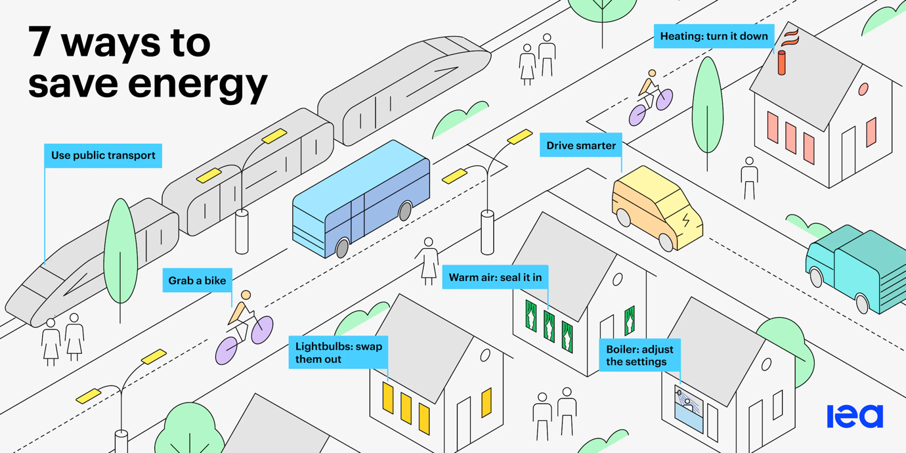

Wir könnten Energie sparen, indem wir:

- Abfall reduzieren: Wir können unseren Energieverbrauch auf verschiedene Weise senken, beispielsweise durch die Isolierung von Dächern oder das Ausschalten von Geräten, wenn sie nicht benutzt werden.
- Unser Verhalten ändern: Wenn wir verstehen, wie wir Energie zu Hause verbrauchen, können wir uns dafür entscheiden, sie effizienter zu nutzen. Zum Beispiel, indem wir nur so viel Wasser kochen, wie wir für ein Heißgetränk benötigen, oder indem wir beschließen, zu Fuß oder mit dem Fahrrad zur Arbeit zu fahren, anstatt das Auto zu nehmen.
- Unsere Geräte effizienter machen: Wir können beispielsweise eine Wärmepumpe installieren, energiesparende Glühbirnen oder Geräte einsetzen, unser Heizsystem modernisieren oder Niedertemperaturheizungen wie Fußbodenheizungen verwenden.

Wir können auch bestimmte Arten des Energieverbrauchs reduzieren. Auch wenn wir ohne die oben genannten Änderungen vielleicht nicht weniger Energie verbrauchen, können wir unseren Verbrauch an Energie aus fossilen Brennstoffen reduzieren, indem wir uns für Energie aus sauberen Technologien entscheiden.

Weitere Tipps zum Energiesparen finden Sie im Artikel „Quick Tips to Save Energy” (Schnelle Tipps zum Energiesparen) des Energy Saving Trust (Großbritannien). Obwohl dieser Artikel für Großbritannien verfasst wurde, enthält er nützliche Tipps, die Ihren Energieverbrauch unabhängig von Ihrem Wohnort deutlich senken können.

Auch wenn wir uns dafür entscheiden, Energie effizienter zu nutzen, auf Energie aus sauberen Technologien umzusteigen oder energiesparende Geräte zu verwenden, ist es wichtig, dass wir unser Verhalten nicht ungewollt ändern und damit die Vorteile zunichte machen und unseren Gesamtenergieverbrauch erhöhen!

Wir müssen wachsam bleiben gegenüber dem sogenannten Rebound-Effekt.

Beispielsweise können Sie Geld sparen, indem Sie Ihren Stromverbrauch durch den Einsatz energieeffizienter Geräte und Glühbirnen senken. Allerdings kann Ihr Gesamtenergieverbrauch gleich bleiben oder sogar steigen, da Sie nun nicht mehr regelmäßig das Licht oder Geräte ausschalten, wenn diese nicht benötigt werden. Auch wenn Sie dadurch möglicherweise weiterhin Geld sparen, wird die tatsächliche Energieeinsparung effektiv zunichte gemacht.

Fazit

Die Energieerzeugung und der Energieverbrauch sind ein komplexes Thema. Sie werden von einer Vielzahl von Faktoren beeinflusst, darunter Geografie, Geschichte und Wirtschaft.
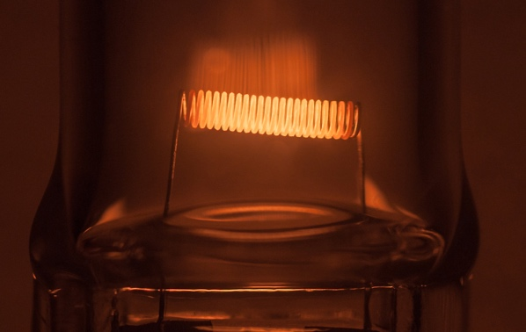
Die Entscheidungen, die wir über den Energieverbrauch in unseren eigenen Haushalten treffen, spielen ebenfalls eine wichtige Rolle bei der digitalen Energiewende und der zunehmenden Nutzung sauberer Technologien.

Wir können unseren Energieverbrauch bewusster gestalten, indem wir unseren Energieverbrauch reduzieren, andere Entscheidungen treffen (z. B. durch den Umstieg auf saubere Technologien) und unseren Energieverbrauch besser steuern. Digitale Technologien unterstützen diese Aktivitäten und erhöhen gleichzeitig die Energiesicherheit, den Komfort, den Umweltschutz und bieten das Potenzial für Kosteneinsparungen.

Dieser Kurs ist Teil der Reihe „Digital Energy Essentials” (Wesentliche Elemente digitaler Energie).

Vielleicht möchten Sie unseren Kurs „Was ist die digitale Energiewende?“ besuchen, um mehr darüber zu erfahren, was die digitale Energiewende ist und wie dieser Wandel stattfindet.

Weitere Ressourcen

Das kurze Video „Energy Slaves“ erklärt, wie viel Energie für verschiedene Aktivitäten im Haushalt benötigt wird, und stellt den offen lizenzierten Kurs „Nullenergie-Design: Ein Ansatz für nachhaltiges Bauen“ der TU Delft in den Niederlanden vor.

Für einen tieferen Einblick in den Energieverbrauch in der Europäischen Union empfehlen wir diesen Eurostat-Kurs „Licht ins Dunkel der Energie in der EU bringen: Eine geführte Tour durch die Energiestatistik“.

Wenn Sie möchten, können Sie mit diesem IEA-Tool zum Energiemix experimentieren, um zu sehen, wie viel Energie wir für verschiedene Zwecke verbrauchen.

Danksagungen

„Energieverbrauch” enthält Adaptionen ausgewählter Materialien der Internationalen Energieagentur (IEA) [Name] (das „Originalwerk”), die unter CC BY 4.0 lizenziert sind. Diese Adaption wurde erstellt und vom Every1-Projekt (der „Adapter”) veröffentlicht und unter CC BY-SA 4.0 lizenziert, sofern nicht anders angegeben. Es handelt sich hierbei um ein vom Every1-Projekt aus IEA-Material abgeleitetes Werk, für das das Every1-Projekt allein haftet und verantwortlich ist. Das abgeleitete Werk wird in keiner Weise von der IEA unterstützt.

Der Adapter hat das Originalwerk in folgenden Punkten geändert:

- Der Abschnitt „Energiewende” wurde im Kursabschnitt „Welche Arten von Energie nutzen wir?” verwendet.
- Die Einführung in das Energiesystem Europas wurde im Kurs „Einführung“ und „Welche Arten von Energie nutzen wir?“ verwendet.

Bildnachweis

Hauptbild des Kurses: „Diminishing Perspective“ von Umberto Salvagnin ist lizenziert unter CC BY 2.0.
Einleitung: „Energy field“ von Damien McMahon ist lizenziert unter CC BY 2.0.
Energieerzeugung und -verbrauch: Die vier Arten der Energiemessung von Hannah Ritchie für Our World in Data ist lizenziert unter CC BY 4.0.
Ein genauerer Blick auf unseren Energieverbrauch zu Hause:
Energieverbrauch in EU-Haushalten von Eurostat wird gemäß den Anforderungen der folgenden Urheberrechtserklärung wiedergegeben: https://ec.europa.eu/eurostat/statistics-explained/index.php?title=Statistics_Explained:General_disclaimer
So sparen Sie Energie:
7 Möglichkeiten zum Energiesparen von der Internationalen Energieagentur (IEA) ist lizenziert unter CC BY 4.0.
Fazit: Energie von Umberto Salvagnin ist unter CC BY 2.0 lizenziert.

